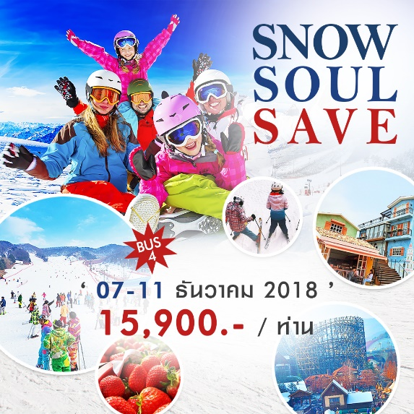
SNOW SOUL SAVE (5D3N)
สายการบิน ZE / 7C / TW / LJ
- เต็มอิ่มกับเล่นสกีสุดมันส์
- เดินเล่นในเมืองสีลูกกวาด LA PROVENCE
- ช้อปปิ้งจุใจ PAJU OUTLET / เมียงดง / ทงแดมุน
- สักการะขอพรสิ่งศักดิ์สิทธิ์ ณ วัดโชเกซา
- สนุกกับเครื่องเล่นมากมายที่ EVERLAND
- ชิมสตรอว์เบอร์รี่ ลูกใหญ่สดๆ จากไร่
เดินทางวันที่ 07-11 ธันวาคม 2018
ราคาเพียง 15,900.- / ท่าน

วันที่ | โปรแกรม | โรงแรม
1 | LA PROVENCE - PAJU OUTLET -  FREE TIME SKI (ไม่รวมอุปกรณ์) | SUWON  หรือเทียบเท่า
2 | EVERLAND (รวมบัตรเครื่องเล่นไม่จำกัด) - STRAWBERRY FARM –  FANTA STICK SHOW - KIMBAP+HANBOK - TRICK ART MUSEUM | SEOUL  หรือเทียบเท่า
3 | GINSENG CENTER - AMETHYST SHOP - COSMETIC SHOP - GYEONGBOKGUNG PALACE - N SEOUL TOWER - MYEONGDONG - DONGDAEMUN - DONGDAEMUN PLAZA | SEOUL  หรือเทียบเท่า
4 | JOGYESA - BUKCHIN HANOK VILLAGE - DUTY FREE - CHEONGGYECHEON STREAM - HERB SHOP - RED PINE SHOP - SUPERMARKET | -

วันที่ 1 ท่าอากาศยานสุวรรณภูมิ – ท่าอากาศยานนานาชาติอินชอน
คณะเดินทางพร้อมกันที่จุดหมาย สนามบินสุวรรณภูมิ อาคารผู้โดยสารระหว่างประเทศ ชั้น 4 ณ เคาน์เตอร์สายการบิน EASTAR JET / JEJU AIR / JIN AIR / T’WAY โดยมีเจ้าหน้าที่จากบริษัทฯ คอยให้การต้อนรับ และอำนวยความสะดวกในเรื่องของเอกสารตลอดจนสัมภาระของท่าน (**โปรดแสดงใบนัดหมาย และพาสปอร์ตให้แก่เจ้าหน้าที่ในวันเดินทาง) หลังจากเช็คอิน และโหลดสัมภาระเรียบร้อยแล้ว นำท่านออกเดินทางสู่ประเทศเกาหลีใต้ ออกเดินทางจาก ท่าอากาศยานสุวรรณภูมิ สู่ ท่าอากาศยานนานาชาติอินชอน
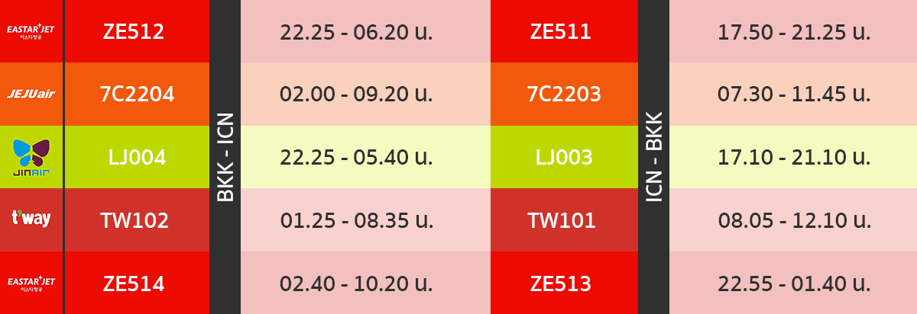
ข้อแนะนำ เพื่อความสะดวกในการเข้ารับการตรวจค้นก่อนขึ้นเครื่องบิน ของเหลว เจล และสเปรย์ทุกชนิด ต้องบรรจุในภาชนะที่มีขนาดความจุไม่เกิน 100 มิลลิลิตร สำหรับภาชนะที่เกิน 100 มิลลิลิตร แม้จะบรรจุของเหลว เจล และสเปรย์ เพียงเล็กน้อยก็ไม่สามารถนำติดตัวขึ้นเครื่องบินได้ ภาชนะทั้งหมดต้องใส่รวมกันไว้ในถุงพลาสติกใส ซึ่งเปิด - ปิด ผนึกได้ และมีความจุรวมกันไม่เกิน1 ลิตร (1,000 มิลลิลิตร) ของเหลวที่ได้รับการยกเว้น ได้แก่ นม และอาหารสำหรับเด็กทารกในปริมาณที่เหมาะสม รวมถึงยาที่มีเอกสารกำกับชัดเจน ของเหลว เจล และสเปรย์ ที่ซื้อจากร้านค้าปลอดอากร (DUTY FREE SHOPS) ที่ท่าอากาศยานต้องบรรจุในถุงพลาสติกใสปิดผนึกปากถุงไม่มีร่องรอย การเปิดปากถุง และมีหลักฐานแสดงว่าได้ซื้อ ณ วันที่เดินทาง เพื่อนำไปแสดงต่อเจ้าหน้าที่ ณ จุดตรวจค้น อย่างไรก็ตามแต่ละประเทศจะมีกฎ การนำของเหลว ขึ้นเครื่องแตกต่างกัน การนำผลิตภัณฑ์ของสดที่ทำจากสัตว์ไม่ว่าเนื้อหมู เนื้อวัว ผัก ผลไม้สด ไม่อนุญาตให้นำเข้าประเทศเพื่อป้องกันโรคต่างๆเพราะหากศุลกากรตรวจพบจะต้องเสียค่าปรับ

วันที่ 2 ท่าอากาศยานสุวรรณภูมิ – LA PROVENCE – เล่นสกีสุดมันส์ (ไม่รวมค่าอุปกรณ์)
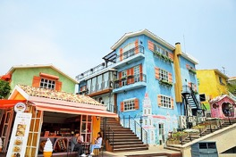
เดินทางถึงสนามบินนานาชาติอินชอนประเทศเกาหลีใต้ (กรุณาปรับเวลาของท่านให้เร็วขึ้น 2 ชั่วโมงเพื่อให้ตรงกับเวลาท้องถิ่นของประเทศเกาหลี) หลังจากผ่านพิธีการตรวจคนเข้าเมือง และศุลกากรแล้ว พาท่านเดินทางสู่ หมู่บ้านลาโพรวองซ์ (LA PROVENCE) หมู่บ้านสุดชิค สไตล์ยุโรปแห่งเกาหลี สัมผัสบรรยากาศบ้านเรือนสุดน่ารัก และร้านค้าระบายสีลูกกวาดหวานๆ อิสระให้ท่านถ่ายรูปเก็บไว้เป็นที่ระลึกได้ตามอัธยาศัย
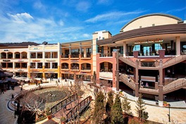
จากนั้นนําท่านช้อปปิ้ง PAJU OUTLET แห่งใหม่และใหญ่ที่สุดในเกาหลี ซึ่งมีร้านค้าหลากหลายกว่า 165 ร้านค้าและมีสินค้า BRAND NAME ดังๆมากมาย อาทิเช่น ARMANI, CALVIN KLEIN, DIESEL, DKNY, GUESS, ESCADA ฯลฯ ลดราคามากมายหลายร้านและมีราคาถูกกว่าประเทศไทยให้ท่านได้ช้อปกันอย่างจุใจ
รับประทานอาหารกลางวัน ณ ภัตตาคาร บริการท่านด้วยเมนู ดักคาลบี้ (DAKGALBI) ไก่ผัดเผ็ด บาร์บีคิวเกาหลี อาหารยอดนิยม อีกชนิดหนึ่ง ของคนเกาหลี โดยวิธีการนำเนื้อไก่ที่หั่นเป็นชิ้นๆ และผักต่างๆ มาผัดรวมกันกับซอสบาร์บีคิวในกระทะแบนเหล็กขนาดใหญ่
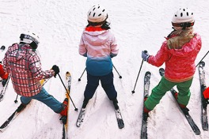
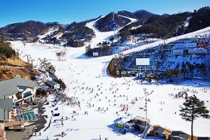
จากนั้นพาท่านเดินทางสู่ ลานสกีรีสอร์ท ระหว่างทางท่านจะได้ชื่นชมบรรยากาศสองข้างทางในช่วงฤดูหนาวอันแสนงดงามของประเทศเกาหลีที่สวยที่สุด ถึงสกีรีสอร์ทอิสระให้ทุกท่านได้สัมผัสหิมะและสถานที่ที่งดงาม พร้อมถ่ายรูปเป็น ที่ระลึกและเล่นสกีซึ่งลานสกีแห่งนี้มีความท้าทายให้ท่านได้สัมผัสด้วยเนินหิมะที่มีความสูงไม่ต่ำกว่า 1 กิโลเมตรขึ้นไป และเป็นที่กล่าวขวัญถึงว่าเป็นสวรรค์ของนักสกีมือใหม่ แต่ก็มีทางวิ่งสำหรับมืออาชีพเช่นกัน มีเนินรูปตัวเอสเป็นตัวเชื่อมระหว่างยอดเนินและพื้นด้านล่างมาท้าทายความสามารถของท่านตามอัธยาศัยพร้อมเพลิดเพลินกับบรรยากาศของสายลมเย็นในฤดูหนาวและทำกิจกรรมสนุกๆ บนลานหิมะกว้าง (** ไม่รวมค่าเข้าลานสกี ค่าเช่าชุด+อุปกรณ์สกีและครูฝึก **) **การเตรียมตัวก่อนเล่นสกี ควรเตรียม ถุงมือสกี ผ้าพันคอ แว่นกันแดด เสื้อแจ๊คเก๊ตกันน้ำหรือผ้าร่ม และกางเกงรัดรูป เป็นต้น ขอคำแนะนำและฝึกวิธีการเล่นจากไกด์ท้องถิ่นก่อนลงสนามจริง เพื่อความปลอดภัยของท่านเอง** **ในกรณีที่ลานสกีกลางแจ้งปิด เราจะพาท่านสู่ลานสกีในที่ร่ม ONEMOUNT SNOW PARK แหล่งท่องเที่ยวใหม่ล่าสุดใกล้กรุงโซล มีสิ่งอำนวยความสะดวกมากมาย เช่น FITNESS &GOLF, CLUB, WATER PARK, SHOPPING MALL หากท่านใดที่ไม่สนใจเล่น SNOW PARK สามารถเดินช้อปปิ้งตามอัธยาศัย มีทั้ง H&M,ADIDAS และมีแบรนด์ชั้นนำอีกมากมาย นอกจากนี้ยังสามารถเล่นเครื่องเล่นหลากหลายชนิดทั้ง บันจี้จัมพ์, ไม้ลากเลื่อน, ม้าหมุน ,สไลเดอร์ (ไม่รวมบัตรเข้า)
รับประทานอาหารเที่ยง ณ ภัตตาคาร บริการท่านด้วย เมนู BBQ KOREA อาหารปิ้งย่างสไตล์เกาหลี รับประทานพร้อมเครื่องเคียงของเกาหลี ผักสด กิมจิ ซุป
หลังจากนั้นนำท่านเข้าสู่ที่พัก SUWON - SUWON JM หรือเทียบเท่า โรงแรมมาตรฐานเกาหลี
วันที่ 3 EVERLAND (รวมบัตรเข้า และบัตรเครื่องเล่นไม่จำกัด) - สตรอว์เบอร์รี่ฟาร์ม – FANTA STICK SHOW – กิมบับ+ฮันบก – TRICK ART MUSEUM
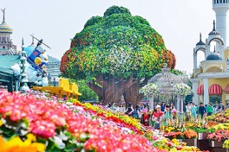
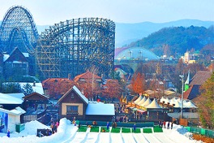
ให้เวลาทุกท่านเต็มอิ่มกับสวนสนุกที่ดีที่สุดของเกาหลี สวนสนุกเอเวอร์แลนด์ ด้วยบัตร SPECIAL PASS TICKET ที่สามารถเล่นเครื่องเล่นต่างๆ ได้ทุกชนิดและไม่จำกัดรอบ สวนสนุกที่นี่ถูกขนานนามว่า “ดิสนีย์แลนด์เกาหลี” มีชื่อเสียงมากที่สุดของประเทศ ให้ท่านสนุกกับเครื่องเล่นหลากหลายชนิด อาทิเช่น ทีเอ็กซ์เพรส รถไฟเหาะ หนอนสะบัด ชาร์ป โรงหนังสามมิติ บ้านผีสิงหมุน ท่านไหนที่ไม่ชอบการเล่นเครื่องเล่น สามารถเข้าซาฟารี ชมไลเกอร์แฝดคู่แรกของโลกได้ที่นี่ และชมความน่ารักของหมีที่สามารถสื่อสารกับคนได้เดินชมและถ่ายรูปกับสวนดอกไม้ซึ่งผลัดเปลี่ยนหมุนเวียนตามฤดูกาล (มีนาคม-เมษายน : สวนทิวลิป / พฤษภาคม-มิถุนายน : สวนดอกกุหลาบ / กรกฎาคม : สวนดอกทานตะวันหรือดอกกุหลาบ/ สิงหาคม-กันยายน : สวนดอกลิลลี่/ ตุลาคม-พฤศจิกายน : สวนดอกเบญจมาศ)
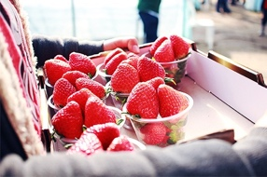
นำท่านเข้าสู่ สตรอว์เบอร์รีฟาร์ม ให้ท่านได้ชิมสตรอว์เบอร์รีสดๆ และได้รู้ว่าชาวเกาหลีมีวิธีการปลูกสตรอว์เบอร์รีอย่างไรจึงได้ผลผลิตดีและรสชาติหวานหอมชวนน่ารับประทาน..อิสระให้ทุกท่านอุดหนุนซื้อไปฝากคนทางบ้าน (**หมายเหตุ : การเก็บขึ้นอยู่กับจำนวนตามที่ชาวเกษตรกำหนด และขึ้นอยู่กับผลิตผลในแต่ละสัปดาห์)
รับประทานอาหารกลางวัน ณ ภัตตาคาร บริการท่านด้วย ชาบูชาบู (SHABU SHABU) สุกี้สไตล์เกาหลี ประกอบไปด้วยผักสดหลากหลายชนิด ต้มในน้ำซุปปรุงรสกลมกล่อม ทานพร้อมเครื่องเคียงและข้าวสวย เกาหลีที่รสชาติถูกปากคนไทย
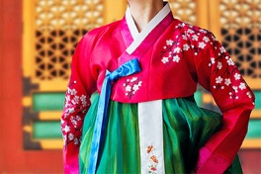
หลังจากนั้นนำท่านชมโชว์ FANTA STICK SHOW เป็นการแสดงละครเพลง THE MUSICAL บอกเล่าเรื่องราวความรักอันอมตะ ระหว่างชายหนุ่มที่เชี่ยวชาญการตีกลองกับวิญญาณของแฟนสาวที่เชี่ยวชาญดนตรีเครื่องสาย อาทิเช่น ฟลูต ไวโอลิน ซอ และกายากึม ที่ผูกพันและตามหากันตั้งแต่อดีตภพจนถึงปัจจุบัน สื่อสารผ่านดนตรีโบราณและศิลปะร่วมสมัย อย่างบีบอย และแจ๊สแดนซ์ โดยแฝงมุกตลก ดึงให้ผู้ชมได้เข้ามีส่วนร่วมในโชว์ได้อย่างน่ารักตลอดการแสดง
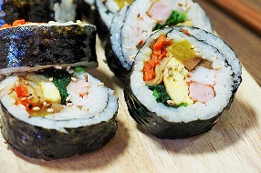
ร่วมกันเรียนทำข้าวห่อสาหร่าย กิมบับ อาหารประจำชาติเกาหลี ซึ่งเป็นส่วนหนึ่งในอาหารเกาหลียอดนิยมของคนไทยอีกเมนูหนึ่ง จากนั้นเชิญท่านร่วมเป็นส่วนหนึ่ง ของชาวเกาหลีโดยการแต่งกายชุดประจำชาติต่างๆ ชุดฮันบก พร้อมถ่ายรูปเป็นที่ระลึก เพื่อไปอวดคนทางบ้าน
ต่อด้วยชม TRICK ART MUSEUM พิพิธภัณฑ์ศิลปะแรกในประเทศเกาหลีที่จัดแสดงศิลปะภาพลวงตา นิทรรศการบนผนังแบบสามมิติ
รับประทานอาหารกลางวัน ณ ภัตตาคาร บริการท่านด้วย เมนู คาลบี้ (KALBI) อาหารเกาหลีแบบปิ้งย่างที่มีชื่อเสียงของเกาหลีเป็นการนำเนื้อสัตว์มาหมักกับเครื่องปรุงจนเนื้อนุ่ม แล้วนำไปย่างบนแผ่นโลหะที่ถูกเผาจนร้อน พอใกล้สุกแล้วต้องใช้กรรไกรตัดเป็นชิ้นพอดีคำ ทานกับเครื่องเคียง
หลังจากนั้นนำท่านเข้าสู่ที่พัก SEOUL: BENIKEA SEOUL HOTEL หรือเทียบเท่า โรงแรมมาตรฐานเกาหลี

วันที่ 4 ศูนย์โสม - ศูนย์พลอยอเมทิส – ศูนย์เครื่องสำอาง - พระราชวังเคียงบ็อกกุง – N SEOUL TOWER (ไม่รวมลิฟท์) – ศูนย์รวมวัยรุ่นเกาหลี เมียงดง – ศูนย์การค้าแฟชั่น ทงแดมุน – DONGDAEMUN DESIGN PLAZA
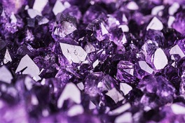
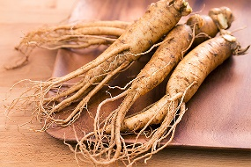
พาท่านรู้จัก และเข้าใจสมุนไพรโสมเกาหลี หรือราชาแห่งมวลสมุนไพร ที่ ศูนย์โสม เพราะเกาหลีใต้เป็นประเทศที่มีการผลิตโสมเกาหลีที่มีคุณภาพเป็นอันดับ 1 ของโลก มีสรรพคุณทางการแพทย์ ช่วยบำรุงหัวใจ ป้องกันโรคหัวใจขาดเลือด และเสริมประสิทธิภาพทางเพศ ลดและป้องกันมะเร็ง ท่านไหนที่ต้องทำงานดึก นอนดึก หรือพักผ่อนไม่เพียงพอ สามารถทานเพื่อลดความอ่อนล้า ทำให้รู้สึกกระปรี้กระเปร่า ร่างกายรู้สึกสดชื่น.. อิสระให้ท่านได้ซื้อกลับไปบำรุงร่างกายหรือฝากญาติผู้ใหญ่ที่ท่านรักและนับถือ
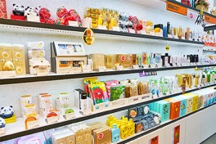
จากนั้นนำท่านเดินทางสู่ ศูนย์พลอยอเมทิส หรือพลอยสีม่วงที่มีชื่อเสียงของประเทศเกาหลีซึ่ง ชาวเกาหลีเชื่อว่าถ้าได้มีพลอยชนิดนี้ติดตัวไว้จะทำให้มีโชคลาภและสิ่งดีๆ เกิดขึ้นในชีวิต พาทุกท่านสู่ ศูนย์เวชสำอาง ให้ท่านได้เลือกซื้อเครื่องสำอางคุณภาพดีในราคาย่อมเยา อาทิเช่น ครีมน้ำแตก, ครีมโบท็อกซ์, ครีมหอยทาก ฯลฯ
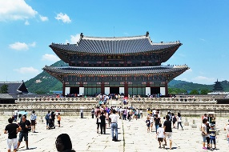
นำท่านเข้าสู่ พระราชวังเคียงบ๊อก พระราชวังโบราณใหญ่ที่สุดในประวัติศาสตร์เกาหลีมีอายุกว่า 600 ปี พระราชวังแห่งนี้มีหมู่พระที่นั่งมากกว่า 200 หลัง และได้ถูกทำลายไปในสมัยที่ญี่ปุ่นเข้ามายึดครอง และทั้งยังเคยเป็นศูนย์บัญชาการทางการทหาร และเป็นที่ประทับของกษัตริย์ สร้างขึ้นในสมัยราชวงศ์โชซอนซึ่งเป็นราชวงศ์สุดท้ายภายใต้การปกครองของระบอบกษัตริย์เกาหลี ปัจจุบันได้รับการบูรณะให้ใกล้เคียงกับพระราชวังเดิมมากที่สุด
รับประทานอาหารกลางวัน ณ ภัตตาคาร บริการท่านด้วย เมนู จิมดัก (JIMDAK) เป็นเมนูไก่ประกอบด้วยวุ้นเส้น เกาหลี คลุกด้วยน้ำซุป รสชาติกลมกล่อม เสิร์ฟพร้อมข้าวสวยร้อนๆ พร้อมเครื่องเคียงเกาหลี
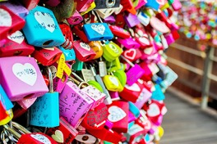
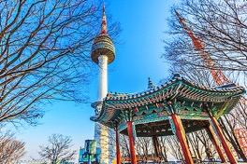
นำท่านสู่ หอคอยกรุงโซล N SEOUL TOWER ซึ่งอยู่บนเขานัมซาน ซึ่งเป็น 1 ใน 18 หอคอยที่สูงที่สุดในโลก ฐานของหอคอยมีสิ่งที่น่าสนใจต่างๆ เช่น ศาลาแปดเหลี่ยมปาลกั๊กจอง, สวนพฤกษชาติ, อาคารอนุสรณ์ผู้รักชาติอัน ชุง กุน อิสระให้ทุกท่านได้เดินเล่นและถ่ายรูปคู่หอคอยตามอัธยาศัยหรือคล้องกุญแจคู่รัก (ไม่รวมค่าขึ้นลิฟท์)
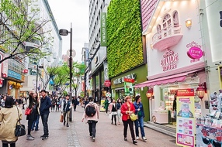
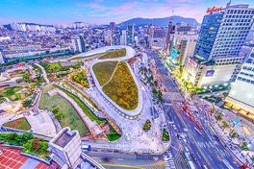
พาท่านเพลิดเพลินกับการช้อปปิ้งที่ ศูนย์รวมของวัยรุ่นเกาหลี เมียงดง ได้ชื่อว่าเป็นแหล่งรวมแฟชั่นแบรนด์เกาหลีชั้นนำ ซึ่งในแต่ละวันจะมีวัยรุ่นเกาหลีมาเดินช้อปปิ้งกันอย่างล้นหลาม ท่านสามารถหาซื้อสินค้าได้อย่างหลากหลายทั้งเสื้อผ้า, รองเท้า, กระเป๋า, เครื่องสำอางซึ่งเป็นที่รู้จักอย่างดีของคนไทย อาทิ LANEIGE, ETUDE, IOPE, CHARMZONE, SKIN FOOD, THE FACE SHOP เป็นต้น ยังมี เสื้อผ้า เครื่องประดับ, ซีดีเพลง, วีซีดี-ดีวีดีหนังและซีรีย์ยอดฮิต ตลอดจนของที่ระลึกที่มีรูปดาราคนโปรดของท่านอยู่ในสินค้าหลากหลายชนิดให้ได้เลือกซื้อกัน
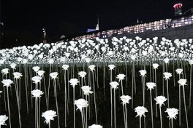
จากนั้นนำท่านช็อปปิ้งต่อที่ ศูนย์การค้าแฟชั่นแห่งเกาหลี ทงแดมุน ให้ท่านได้เลือกซื้อ เสื้อผ้าเครื่องแต่งกาย เครื่องหนังรองเท้า นอกจากนี้ยังมีร้านเครื่องสำอางต่างๆ เรียงรายตามตึกริมสองข้างถนนให้ท่านได้เลือกชม นอกจากนี้ยังมีเวทีการแสดงร้องเต้นเปิดหมวกให้ผู้ที่อยากแสดงความสามารถ มาแสดงให้ชมกันอีกด้วย และฝั่งตรงข้ามของ ทงแดมุน ท่านสามารถเดินข้ามไปชม ตึก DDP หรือ DONGDAEMUN DESIGN PLAZA เป็นสถานที่สำหรับจัดแสดงงานศิลปะ อีเวนท์ การประชุม รวมไปถึงนิทรรศการต่างๆนอกจากนี้ท่านยังสามารถชมบรรยากาศดอกไม้ไฟ LED ROSE GARDEN
รับประทานอาหารเย็น ณ ภัตตาคาร บริการท่านด้วย เมนูพุลโกกิ เมนูที่มีส่วนผสมของเนื้อสัตว์ และผัก ทานคู่กับเครื่องเคียงชื่อดังอย่าง กิมจิ
หลังจากนั้นนำท่านเข้าสู่ที่พัก SEOUL: BENIKEA SEOUL HOTEL หรือเทียบเท่า โรงแรมมาตรฐานเกาหลี

วันที่ 5 วัดโชเกซา - หมู่บ้านบุกชอนฮันอก – DUTY FREE – คลองเกชอน - ศูนย์สมุนไพร - ศูนย์น้ำมันสนเข็มแดง – SUPERMARKET

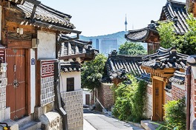
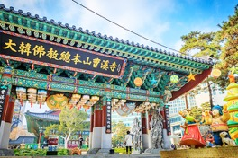
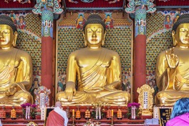
นำท่านสู่ วัดโชเกซา วัดศูนย์กลางของพุทธศาสนานิกายเซนที่มีชื่อเสียงของประเทศเกาหลี ถึงแม้จะเป็นวัดที่ตั้งอยู่ท่ามกลางความวุ่นวายของเมืองแต่ภายในวัดมีความเงียบสงบและสวยงามมาก ภายในวัดมีต้นไม้ใหญ่ที่มีความสูงกว่า 26 เมตร อาคารเก่าแก่ และเจดีย์ที่แกะสลักจากหินสูง 7 ชั้นนอกจากนี้ยังมีความสำคัญในการจัดพิธีการสำคัญ แห่โคมไฟรูปดอกบัว ในวันก่อนวันประสูติของพระพุทธเจ้า โดยขบวนแห่นี้จะเริ่มต้นตั้งแต่สนามกีฬาทงแดมุน เคลื่อนขบวนไปตามถนนชงโนและมาสิ้นสุดที่วัดแห่งนี้
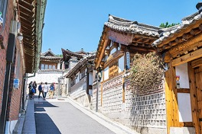
หลังจากนั้นพาท่านไปชมหมู่บ้านดั้งเดิมของเกาหลี หมู่บ้านบุกชอนฮันอก ที่มีประวัติศาสตร์ยาวนาน ตั้งอยู่ระหว่างพระราชวังเคียงบกกุง, พระราชวังชางด๊อกกุง และอารามหลวงจองเมียว คำว่า บุกชอน มีความหมายแปลว่าหมู่บ้านทางตอนเหนือ ตามตำแหน่งที่ตั้งของหมู่บ้านที่อยู่ทางทิศเหนือของคลองชองเกชอนและชงโน หมู่บ้านประกอบด้วย ตรอกซอกซอยอันเป็นที่ตั้งของบ้านแบบดั้งเดิมกว่าร้อยหลัง และเป็นที่เก็บรักษาสภาพแวดล้อมของเมืองไว้ เพื่อเป็นการบอกเล่าประวัติศาสตร์ และ เป็นมรดกทางวัฒนธรรมตั้งแต่สมัยราชวงศ์โชซอนที่มีอายุกว่า 600 ปี
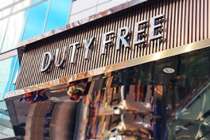
นำท่านช็อปปิ้งสินค้าปลอดภาษีที่ ดิวตี้ฟรี (DUTY FREE) ที่นี่มีสินค้าชั้นนำให้ท่านได้เลือกซื้อมากมายกว่า 500 ชนิด ทั้ง น้ำหอม เสื้อผ้า เครื่องสำอาง กระเป๋า นาฬิกา เครื่องประดับ ฯลฯ ในบริเวณดิวตี้ฟรีท่านสามารถเดินไปชม คลองชองเกชอน เป็นคลองโบราณในสมัยราชวงศ์โชซอน อายุกว่า 600 ปี โดยมีความยาวประมาณ 5.84 กิโลเมตร ไหลผ่านย่านใจกลางกรุงโซลแต่ในช่วง ค.ศ.1957- ค.ศ.1977 ได้มีการพัฒนาประเทศอย่างก้าวกระโดด จนกระทั่งปี ค.ศ.2002 นายลี มยองปาร์ค ผู้ได้รับตำแหน่งเป็นผู้ว่าการกรุงโซล ได้เสนอโครงการฟื้นฟูคลองชองเกชอน เพื่อฟื้นฟูธรรมชาติสองฝั่งคลอง จนปัจจุบันคลองชองเกชอนได้กลายเป็นแหล่งท่องเที่ยวที่สำคัญมากใน กรุงโซล
รับประทานอาหารกลางวัน ณ ภัตตาคาร บริการท่านด้วย ซัมเกทัง หรือเมนู ไก่ตุ๋นโสม อาหารวังในสมัยก่อน ปัจจุบันเป็นอาหารเลื่องชื่อมากของเมืองหลวง ภายในตัวไก่จะมีข้าวเหนียว รากโสม พุทราแดง และเคล็ดลับในการตุ๋นเสิร์ฟพร้อมเครื่องเคียงที่เรียกว่า กักตุกี เส้นขนมจีน เหล้าโสม พริกไทยดำ และเกลือ
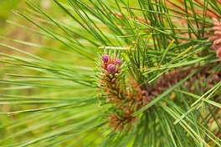
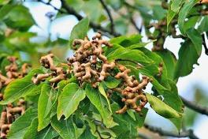
จากนั้นนำท่านเข้าชม ศูนย์สมุนไพร หรือ ฮ๊อกเกตนามู ใหม่ล่าสุดของเกาหลี โดยมีการจดลิขสิทธิ์เรียบร้อยแล้ว สรรพคุณช่วยในการล้างสารพิษที่ตกค้างหรือไขมันที่สะสมอยู่ภายในผนังของตับ ไต ช่วยให้ตับหรือไตของท่านแข็งแรงขึ้น และยังส่งผลดีต่อสุขภาพร่างกายของท่านเองอีกด้วย นำท่านชม ศูนย์น้ำมันสนเข็มแดง ผลิตจากใบสนเข็มแดงในประเทศเกาหลี ที่มีสรรพคุณ ช่วยชะล้างไขมันในเส้นเลือด เพื่อป้องกันการอุดตันของเส้นเลือด และชมการสาธิตให้ท่านได้เห็นภาพอย่างชัดเจนยิ่งขึ้น
หลังจากนั้นได้เวลานำท่านสู่ สนามบินอินชอน เพื่อเตรียมตัวเดินทางกลับกรุงเทพฯ ระหว่างทาง แวะช้อปปิ้งที่ SUPERMARKET เพื่อซื้อของฝากคนทางบ้าน ที่ร้านแห่งนี้มีขนมพื้นเมืองเกาหลีหลากชนิดรวมทั้งกิมจิ ไก่ตุ๋นโสมที่บรรจุอยู่ในถุงสุญญากาศ ตะเกียบ ถ้วยใส่ข้าวและของฝากของที่ระลึก ได้เวลานำท่านออกเดินทางสู่สนามบิน ออกเดินทางจาก ท่าอากาศยานนานาชาติอินชอน สู่ ท่าอากาศยานสุวรรณภูมิ
SNOW SOUL SAVE (5D3N)
ค่าบริการเดือน ธันวาคม 2018
วันที่เดินทาง | สายการบิน | ราคาผู้ใหญ่ | ราคาเด็กไม่เสริมเตียง
07-11 ธันวาคม 2018 | ZE / 7C / TW / LJ | 15,900.- | 15,900.-

หมายเหตุ: อัตราค่าบริการ
+ หากท่านต้องการห้องสำหรับพักเดี่ยว สามารถจ่ายเพิ่มเติมอีก 4,900.-ท่านละ จากราคาผู้ใหญ่
+ หากท่านต้องการเดินทางแบบไม่ใช้ตั๋ว (JOIN LAND) คิดราคาท่านละ 6,900.-บาท/ท่าน

หมายเหตุ :
ขอสงวนสิทธิ์ในการเปลี่ยนแปลงโปรแกรมราคาและเที่ยวบินทั้งไปและกลับโดยมิต้องแจ้งให้ทราบล่วงหน้า
ขอสงวนสิทธิ์ในการเปลี่ยนแปลงเที่ยวบินทั้งไปและกลับโดยมิต้องแจ้งให้ทราบล่วงหน้า
ขอสงวนสิทธิ์ในการเปลี่ยนแปลงโปรแกรมหรือรายการอาหารโดยมิต้องแจ้งให้ทราบล่วงหน้าทั้งนี้ขึ้นอยู่ตามความเหมาะสม
ขอสงวนสิทธิ์ในการเปลี่ยนแปลงสายการบินในระดับเทียบเท่ากันและเปลี่ยนแปลงเที่ยวบิน
โปรแกรมเปลี่ยนแปลงได้, ตารางทัวร์สลับโปรแกรมได้, ตามความเหมาะสม*
โปรดตรวจสอบข้อมูลให้มั่นใจก่อนทำการโอนเงินจองทุกครั้ง
กรุณาอ่านรายละเอียดโปรแกรมและเงื่อนไขต่างๆให้ละเอียดก่อนยืนยันการจอง*
เจ้าหน้าที่จะส่งใบนัดหมายการเดินทางให้ภายใน 5-7 วันก่อนเดินทางเท่านั้น!!! และหากมีการเปลี่ยนแปลงจะรีบแจ้งให้ทราบ
หากมีข้อสงสัยกรุณาสอบถามเจ้าหน้าที่

***ลูกค้ามีความจำเป็นต้องเข้าร้านตามโปรแกรมทัวร์
อันได้แก่ ศูนย์โสม, ศูนย์สมุนไพร, ศูนย์เวชสำอาง, ศูนย์น้ำมันสนแดง, ศูนย์พลอยอเมทิส หากท่านไม่ต้องการเข้าร้านดังกล่าว
บริษัทขอสงวนสิทธิ์ในการเก็บค่าบริการเพิ่มท่านละ 300 USD***

***กรณีที่กองตรวจคนเข้าเมืองทั้งที่กรุงเทพฯ และในต่างประเทศปฏิเสธมิให้เดินทางออกหรือเข้าประเทศที่ระบุในรายการเดินทาง ทางบริษัทฯจะไม่รับผิดชอบใดๆทั้งสิ้นและขอสงวนสิทธิ์ที่จะไม่คืนค่าบริการไม่ว่ากรณีใดๆทั้งสิ้น ซึ่งอยู่นอกเหนือความรับผิดชอบของบริษัท***

กรุณาชำระมัดจำหลังจากวันจองภายใน 3 วัน และ ชำระส่วนที่เหลือทั้งหมดก่อนการเดินทางภายใน 14 วัน
********มัดจำขั้นต่ำ 5,000.- บาท/ท่าน/ทริป******

อัตราทัวร์รวม
- ค่าตั๋วเครื่องบินไป-กลับ ตามเส้นทางที่ระบุในรายการชั้นทัศนาจร ไป-กลับพร้อมคณะ
- ค่าอาหารทุกมื้อ ตามที่ระบุในรายการ
- ค่าเข้าชมสถานที่ต่างๆ ตามรายการ
- ค่าที่พักตามระบุในรายการ พักห้องละ 2 หรือ 3 ท่าน ตามโรงแรมที่ระบุ หรือเทียบเท่า
- ค่ารถรับ-ส่ง และนำเที่ยวตามรายการ
- ค่าภาษีสนามบิน ทุกแห่งที่มี
- ค่าน้ำหนักกระเป๋าสัมภาระท่านละ15 หรือ 20 กก.
- ค่าประกันอุบัติเหตุระหว่างเดินทาง วงเงินท่านละ 1,000,000 บาท (เงื่อนไขตามกรมธรรม์)
- ค่าบัตรเข้าสวนสนุกเอเวอร์แลนด์ เครื่องเล่นไม่จำกัด
- ปลั๊กไฟ ADAPTER

อัตราทัวร์ไม่รวม
- ค่าใช้จ่ายส่วนตัว อาทิ ค่าทำหนังสือเดินทาง, ค่าโทรศัพท์ส่วนตัว, ค่าซักรีด, มินิบาร์ในห้อง, รวมถึงค่าอาหาร และเครื่องดื่มที่สั่งเพิ่มนอกเหนือรายการ (หากท่านต้องการสั่งเพิ่มกรุณาติดต่อหัวหน้าทัวร์แล้วจ่ายเพิ่มเองต่างหาก)
- ค่าทิปคนขับรถ และไกด์ท้องถิ่น ท่านละ 1,500 บาท หรือ 50,000 วอน ต่อท่านตลอดทั้งทริป
- หากผู้เดินทางไม่ได้ถือหนังสือเดินทางประเทศไทย มีค่าใช้จ่ายเพิ่มเติม 5,000 บาท
- ค่าภาษีมูลค่าเพิ่ม 7% และภาษีหัก ณ ที่จ่าย 3%
- ค่าน้ำหนักกระเป๋าสัมภาระ ที่หนักเกินสายการบินกำหนด (ปกติ 15-20 กก.)
- ค่าวีซ่าสำหรับพาสปอร์ตต่างด้าว กรุณาเตรียมเอกสารคือ 1.พาสปอร์ต 2.ใบประจำตัวคนต่างด้าว 3.ใบสำคัญถิ่นที่อยู่ 4.สำเนาทะเบียนบ้าน(ถ้ามี) 5.สมุดบัญชีเงินฝาก(ถ้ามี) 6.รูปถ่ายสี 2 นิ้ว 2 รูป แล้วทางบริษัทฯจะเป็นผู้ดำเนินการยื่นวีซ่าให้ท่านโดยจ่ายค่าบริการต่างหาก (สำหรับหนังสือเดินทางต่างด้าวเจ้าของหนังสือเดินทางต้องทำเรื่องแจ้งเข้า-ออกด้วยตนเองก่อนจะยื่นวีซ่า)
- ค่าลิฟท์ที่ N SEOUL TOWER
- ค่ากระเช้าที่อุทยานแห่งชาติซอรัคซาน

หมายเหตุ
- จำนวนผู้เดินทาง ขั้นต่ำ ผู้ใหญ่ 20 ท่าน ขึ้นไป
- เที่ยวบิน ราคาและรายการท่องเที่ยว สามารถเปลี่ยนแปลงได้ตามความเหมาะสม โดยคำนึงถึงผลประโยชน์ของผู้เดินทางเป็นสำคัญ
- ขอสงวนสิทธิ์ในการเปลี่ยนแปลงเที่ยวบินและตารางการบินทั้งไปและกลับโดยมิต้องแจ้งให้ทราบล่วงหน้า
- ตั๋วเครื่องบินเป็นตั๋วราคาพิเศษ ไป-กลับ แบบหมู่คณะ กรณีที่ท่านไม่เดินทางพร้อมคณะ เนื่องจากไม่ผ่านการพิจารณาในการตรวจคนเข้าเมือง-ออกเมือง กรมแรงงาน ทั้งไทยและต่างประเทศ เนื่องจากมีสิ่งผิดกฎหมาย หรือ เอกสารเดินทางไม่ถูกต้อง การกระทำที่ส่อไปในทางผิดกฎหมาย การหลบหนี เข้าออกเมือง หรือถูกปฎิเสธในกรณีอื่นๆ**การพิจารณาเป็นเอกสิทธิ์และวิจารณญาณของเจ้าหน้าที่ตรวจคนเข้าเมืองและเจ้าหน้าที่กรมแรงงานเท่านั้น ซึ่งอยู่นอกเหนือความรับผิดชอบของบริษัท ไม่สามารถทำการเลื่อนวันหรือคืนเงินได้
- กรณีที่กองตรวจคนเข้าเมือง,เจ้าหน้าที่กรมแรงงานทั้งที่ไทย และในต่างประเทศ ปฏิเสธมิให้ท่านเดินทางออกหรือเข้าประเทศ เนื่องจากมีสิ่งผิดกฎหมาย หรือ เอกสารเดินทางไม่ถูกต้อง หรือในกรณีอื่นๆการพิจารณาเป็นเอกสิทธิ์และวิจารณญาณของเจ้าหน้าที่ตรวจคนเข้าเมือง และเจ้าหน้าที่กรมแรงงานเท่านั้น ซึ่งอยู่นอกเหนือความรับผิดชอบของบริษัท ทั้งนี้กรณีที่ท่านไม่ผ่านด่านตรวจคนเข้าเมือง บริษัทฯ ขอสงวนสิทธิ์ไม่คืนค่าทัวร์ใดๆ ทั้งสิ้น
- หนังสือเดินทาง (Passport) ของท่าน นับจากวันที่เดินทางไปและกลับ ต้องมีอายุเหลือใช้งานมากกว่า 6 เดือนขึ้นไป และต้องเหลือหน้ากระดาษพอให้เจ้าหน้าที่ตรวจคนเข้าเมืองสามารถประทับตราได้ และต้องอยู่ในสภาพที่สมบูรณ์ ไม่ชำรุด หรือฉีกขาด
- ทางบริษัทฯ จะไม่รับผิดชอบใดๆ ทั้งสิ้นหากเกิดกรณีความล่าช้าจากสายการบิน, การประท้วง, การนัดหยุดงาน, การก่อจลาจล
- หลังจากได้รับเอกสารเรียกเก็บเงิน (Invoice) กรุณาชำระเงิดมัดจำภายใน 3 วัน และส่งหลักฐานการชำระเงินพร้อมหน้าพาสปอร์ตของผู้เดินทาง และชำระเงินทั้งหมดก่อนการเดินทางภายใน 14 วัน
- ทางบริษัทฯ จะไม่รับผิดชอบใดๆ ทั้งสิ้นหากท่านใช้บริการของทางบริษัทฯ ไม่ครบ อาทิไม่เที่ยวบางรายการ, ไม่ทานอาหารบางมื้อ เพราะค่าใช้จ่ายทุกอย่าง ทางบริษัทฯ ได้ชำระค่าใช้จ่ายให้กับต่างประเทศแบบเหมาขาดก่อนออกเดินทางแล้ว
- ทางบริษัทฯ จะไม่รับผิดชอบใดๆ ทั้งสิ้น หากเกิดสิ่งของสูญหายจากการโจรกรรม และ/หรือ เกิดอุบัติเหตุที่เกิดจากความประมาทของตัวนักท่องเที่ยวเอง
- เมื่อท่านตกลงชำระเงินไม่ว่าทั้งหมดหรือบางส่วนกับทางบริษัทฯ ทางบริษัทฯ จะถือว่าท่านได้ยอมรับในเงื่อนไขข้อตกลงต่างๆ ที่ได้ระบุไว้แล้วทั้งหมด
- ทางบริษัทฯ ขอสงวนสิทธิ์ในการเปลี่ยนแปลงรายละเอียดบางประการในทัวร์นี้ได้ตามความเหมาะสม ทั้งนี้ขึ้นอยู่กับเวลาการจราจร สภาพอากาศ และเหตุสุดวิสัยอื่นๆที่อาจเกิดขึ้นได้ ทั้งนี้เพื่อความปลอดภัยและประโยชน์ของผู้เดินทางเป็นสำคัญ
- มัคคุเทศก์ พนักงาน และตัวแทนของบริษัทฯ ไม่มีสิทธิ์ในการให้คำสัญญาใดๆ ทั้งสิ้นแทน บริษัทฯ นอกจากมีเอกสาร ลงนามโดยผู้มีอำนาจของบริษัทฯ กำกับเท่านั้น
- ในกรณีที่ลูกค้าตั้งครรภ์ ต้องมีใบรับรองจากแพทย์ว่าสามารถเดินทางท่องเที่ยวได้ และมีอายุไม่เกิน 7 วัน นับจากวันที่เดินทาง และต้องแจ้งให้ทางบริษัททราบล่วงหน้า
- กรณีกรุ๊ปส่วนตัว กรุ๊ปเหมา กรุ๊ปนักเรียน กรุ๊ปดูงาน ไม่สามารถใช้ราคาดังกล่าวในโปรแกรมได้
- กรณีที่ท่านซื้อเฉพาะแพ็คเกจทัวร์ไม่รวมตั๋วเครื่องบิน จะไม่รวมค่าประกันอุบัติเหตุระหว่างเดินทาง วงเงินท่านละ 1,000,000 บาท (เงื่อนไขตามกรมธรรม์)

การยกเลิก
- ต้องยกเลิกก่อนวันเดินทางไม่น้อยกว่า 45 วันเท่านั้น คืนเงินค่าบริการร้อยละ 100 ของค่าบริการที่ชำระแล้ว
- หากยกเลิกการเดินทางน้อยกว่า 45 วัน ขอสงวนสิทธิ์ไม่คืนค่าทัวร์ทุกกรณี
- ในกรณีกรุ๊ปส่วนตัว กรุ๊ปเหมา กรุ๊ปนักเรียน กรุ๊ปดูงาน เมื่อชำระแล้วไม่สามารถคืนเงินใดๆทั้งสิ้น

ช่วงเทศกาลไม่สามารถยกเลิกหรือเปลี่ยนชื่อผู้เดินทางได
กรุ๊ปที่เดินทางต้องการันตีมัดจำกับสายการบิน หรือผ่านตัวแทนในประเทศ หรือต่างประเทศ
รวมถึงเที่ยวบินพิเศษเช่น CHARTER FLIGHT, EXTRA FLIGHT จะไม่มีการคืนเงินมัดจำ หรือ ค่าทัวร์ทั้งหมด

พาสปอร์ตจะต้องมีอายุเหลือใช้งานมากกว่า 6 เดือนขึ้นไป
ผู้จัดจะไม่รับผิดชอบและไม่สามารถคืนค่าใช้จ่ายต่างๆได้เนื่องจากเป็นการเหมาจ่ายกับตัวแทนต่างๆเป็นที่เรียบร้อยแล้ว ในกรณีที่ผู้เดินทางไม่ผ่านการพิจารณาในการตรวจคนเข้าเมือง-ออกเมือง ไม่ว่าจะเป็นกองตรวจคนเข้าเมืองหรือกรมแรงงานของทุกประเทศในรายการท่องเที่ยวอันเนื่องมาจากการกระทำที่ส่อไปในทางผิดกฎหมาย การหลบหนี เข้าออกเมือง เอกสารเดินทางไม่ถูกต้อง หรือ การถูกปฏิเสธในกรณีอื่นๆ ซึ่งอยู่นอกเหนือความรับผิดชอบของบริษัท บริษัทฯ ขอสงวนสิทธิ์ไม่คืนค่าทัวร์ใดๆ ทั้งสิ้น

